Viabilidad en tetrazolio de semillas de caléndula y eneldo
Jorge A. Victoria T. Carmen R. Bonilla C. Manuel S. Sánchez O.Error: Reference source not found

COMPENDIO
Se realizaron pruebas con diferentes concentraciones de 2, 3, 5 Cloruro de Tetrazolio y varios tiempos de exposición de las semillas a diferentes temperaturas. Igualmente, con el fin de generar patrones topológicos se evaluó la relación de la viabilidad con plántulas normales, anormales y semillas no germinadas y con la siembra de estructuras con lesiones intencionales para determinar su viabilidad. La prueba de viabilidad demostró que la solución de tetrazolio al 1% por 1 hora a 400C fue suficiente para lograr tinción en las estructuras esenciales del embrión de C. officinalis; mientras que para A. graveolens lo fue una solución de tetrazolio al 0.5% por una hora a 400C. Se establecieron los protocolos para la prueba de viabilidad y se ilustraron los patrones topológicos para cada accesión. Existen indicaciones que la sección mas sensible en C. officinalis la constituye el eje embrional (meristemo apical caulinar, hipocótilo y meristemo sub-apical radical), mientras que para A. graveolens lo es la totalidad del embrión.
Palabras clave: viabilidad, semilla, tetrazolio, Calendula officinalis, Anethum graveolens, protocolo, patrones topológicos.
ABSTRACT
Viability in tetrazolium in Calendula and Anethum seeds. Tests were carried out with different concentrations of 2, 3, 5 Chloride of Tetrazolium and several times of exposition from the seeds to different temperatures. Equally, with the objective to generate topological patron, the relationship of viability with normal, abnormal and not germinated plants and sowing structures with intentional lesions to determine their viability was evaluated.
The viability test demonstrated that with the tetrazolium solution of 1% for 1 hour at 400C its was enough to achieve tint in the essential structures of the seed of C. officinalis; while that for A. graveolens it was enought with a tetrazolium solution of 0.5% for one hour at 400C. The protocols for viability test were established and the topological patron are illustrated for each accession. They exists indications that the more sensitive part in the C. officinalis constitutes its embrional axis (caulinar apical meristem, hipocotil and radical sub-apical meristem), while for A. graveolens it is the complete embryo.
Key words: viability, seed, tetrazolium, protocol, topological patron, Calendula officinalis, Anethum graveolens.

INTRODUCCIÓN
La producción agrícola depende, en su gran mayoría, de las semillas como insumo de multiplicación, por lo que es importante el desarrollo continuo y progresivo de esta área con la investigación y apropiación de conocimientos sobre la gran diversidad de especies cultivadas mundialmente. Sin embargo, la investigación se ha enfocado en pocos cultivos importantes económicamente (cultivos comerciales), con el desarrollo de pruebas para evaluar la calidad de las semillas por parte de la Asociación Internacional para Pruebas de Semillas – ISTA (1985, 1999). Las pruebas requieren adaptación para semillas de otras especies vegetales cultivadas a menor escala y que paulatinamente han venido adquiriendo mayor importancia. Tal es el caso de las especies medicinales.
La siembra, producción, comercialización y utilización de plantas medicinales ha adquirido auge notable durante los últimos años. A nivel regional por ejemplo, el mercado se basa en la producción en fresco de 10 especies entre las cuales sobresalen la caléndula, Calendula officinalis L, y el eneldo, Anethum graveolens L. La explotación se ha incrementado, pero con limitantes de tipo agronómico. Uno de ellos lo constituye la semilla. Además de la agrotecnología para su producción, se desconocen aspectos fundamentales para la medición de la calidad, como la evaluación de la viabilidad (Posso, 1996; Martínez, Bernal y Cáceres, 2000). La disponibilidad y correcta aplicación de protocolos son básicos para la evaluación de los niveles de calidad y para el establecimiento de programas de control de calidad tanto de los organismos certificadores del Estado, como de las empresas o entidades que suministran las semillas (Duque, 2001; Cardozo, 2003).
Una de las pruebas bioquímicas utilizadas para la evaluación de la viabilidad emplea la sal de tetrazolio (cloruro de 2, 3, 5, - trifenil-tetrazolio), que en los procesos de reducción de las células vivas toma el hidrógeno liberado por las enzimas deshidrogenasas y forma una sustancia roja, estable y no difusible, el trifenil-formazan. Además de las semillas viables, completamente coloreadas, y de aquellas no coloreadas (muertas), pueden aparecer semillas parcialmente coloreadas. Se establecen diferentes grados de tinción en regiones esenciales (radícula, plúmula, eje embrional y cotiledones entre otros) y se relacionan con presencia o ausencia de germinación. La viabilidad expresa el potencial de una semilla para germinar (ISTA, 1999).
La investigación busca contribuir al conocimiento de los recursos genéticos en plantas medicinales y aromáticas con los siguientes objetivos:
• Generar el protocolo para la realización de pruebas de viabilidad en tetrazolio en semillas de caléndula C. officinalis L. y eneldo A. graveolens L.
• Establecer modelos o patrones topológicos que permitan la evaluación confiable de la viabilidad en las semillas de estas dos accesiones.
• Comprobar la confiabilidad del protocolo mediante la relación de mediciones de viabilidad con pruebas de germinación.

METODOLOGÍA
La investigación se realizó en el Laboratorio de Fisiología Vegetal y en el Centro Experimental - CEUNP de la Universidad Nacional de Colombia Sede Palmira, ubicado en el municipio de Candelaria, corregimiento de Villa Gorgona, Valle del Cauca.
Definición del protocolo para la prueba de viabilidad
a). Concentraciones de la solución, tiempo y temperatura de exposición.
Se efectuaron varios ensayos exploratorios con las semillas a dos concentraciones de solución de tetrazolio (0.5% y 1%), 4 tiempos de exposición y diferentes temperaturas (1 hora a 40 0C, 2 horas a 40 0C, 3 horas a 40 0C y 24 horas a temperatura ambiente).
b). Desarrollo de patrones topológicos.
Se utilizó el siguiente procedimiento:
1. Germinación y viabilidad de semillas con lesiones deliberadas
Se realizaron heridas o cortes intencionales a las semillas, en estructuras esenciales, para observar el comportamiento durante la germinación y determinar la viabilidad. Se efectuaron dos repeticiones por corte de 10 semillas cada una (Cuadro 1, Figs. 1 y 2).
2. Relación de plántulas normales, anormales y semillas no germinadas obtenidas en pruebas de germinación con los porcentajes estimados de viabilidad
Se tomaron como referentes cuatro pruebas de germinación con 4 repeticiones de 25 semillas cada una.
Una vez definido el protocolo para la prueba de viabilidad, se efectuaron ensayos de germinación y de comprobación de viabilidad, analizando 100 semillas.
Los resultados de plántulas normales de la germinación (Instituto Nacional de Semillas y Plantas de Vivero, 1999) se relacionaron con semillas viables (patrón topológico de tinción rojiza en todos los componentes del eje embrional y cotiledones). Los patrones topológicos de tinciones intermedias se relacionaron con porcentajes de plántulas anormales.

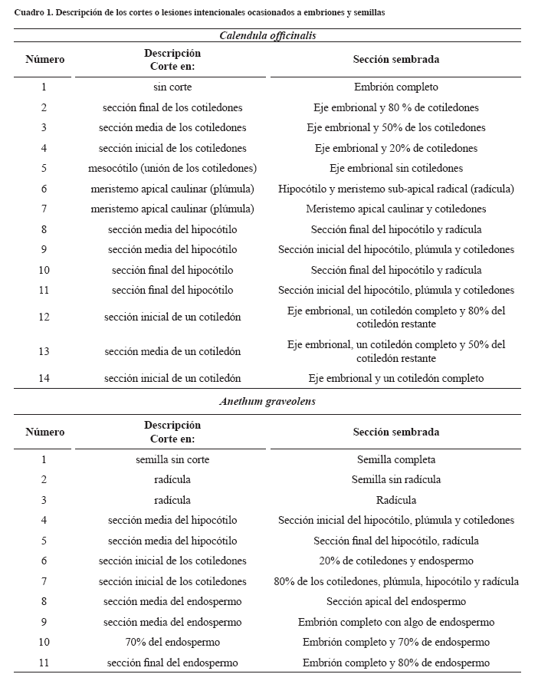
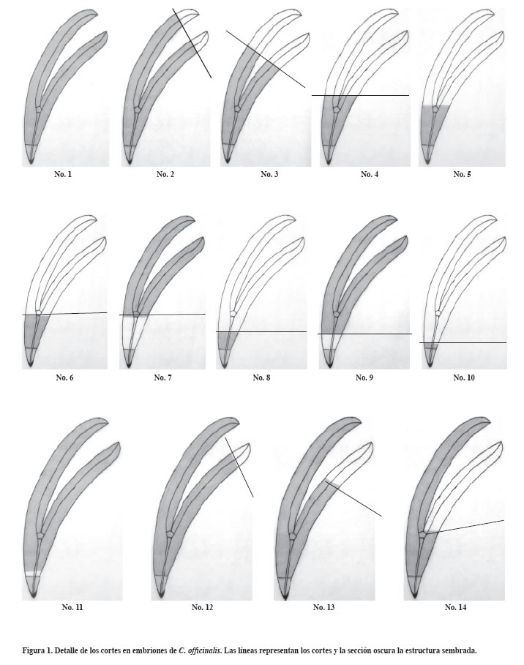
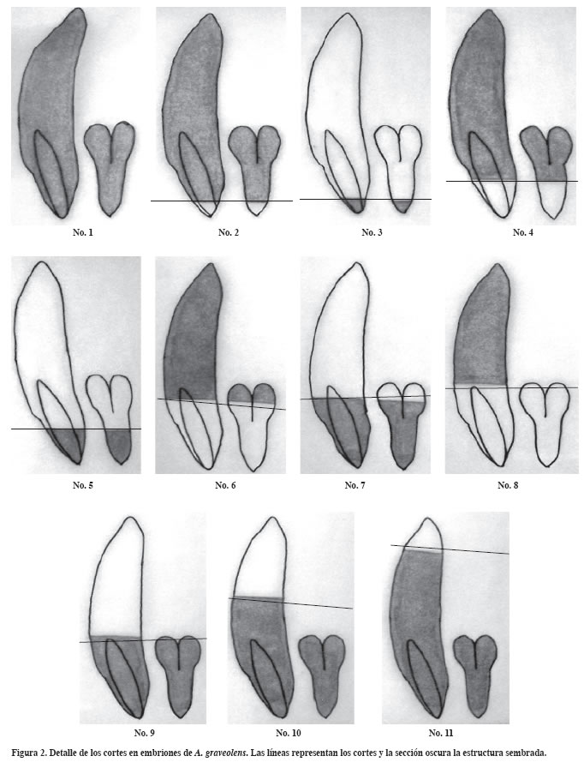
RESULTADOS Y DISCUSIÓN
C. officinalis
a). Concentraciones de la solución, tiempo y temperatura de exposición
En los casos donde se utilizó solución de tetrazolio al 0.5%, a diferentes tiempos y temperaturas de exposición, solo se logró la tinción de los cotiledones, órganos donde se concentra la mayor actividad metabólica una vez iniciada la imbibición de la semilla. La respiración, y por tanto, la presencia y concentración de deshidrogenasas en el eje embrional, fue tan baja que no alcanzó a reaccionar con una concentración del 0.5% de solución de tetrazolio.
En los tratamientos con tetrazolio al 1% se logró la tinción adecuada de la totalidad del embrión, indicativo de viabilidad.
b). Desarrollo de patrones topológicos
1. Germinación y viabilidad de semillas con lesiones deliberadas
La germinación o no de la estructura o parte de la estructura con lesión, ofrece certeza acerca de la interpretación de viabilidad de las regiones teñidas.
La coloración oscura en las fotografías equivale a una tinción rojiza real. El extremo inferior del embrión (ápice), siempre presenta coloración amarilla que no sufre modificaciones con el proceso bioquímico que involucra la prueba (Figs. 3 y 4).
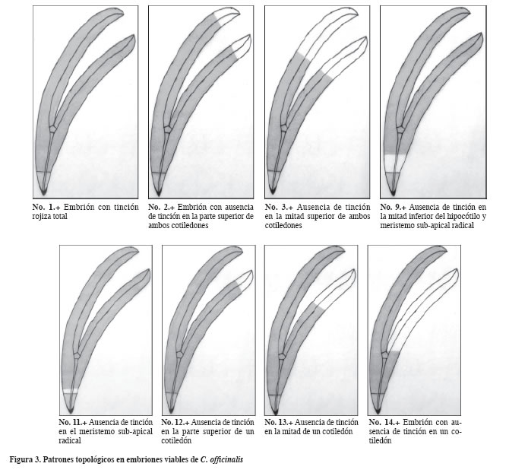
La interpretación de los patrones topológicos es la siguiente:

- No. 1. Viable: Embrión con tinción rojiza total.

- No. 2. Viable: Embrión con ausencia de tinción en la parte superior de ambos cotiledones. El resto de las estructuras con tinción rojiza.

- No. 3. Viable: Ausencia de tinción en la mitad superior de ambos cotiledones. El resto de las estructuras con tinción rojiza.

- No. 4. No viable: Ausencia de tinción en la mayor parte de ambos cotiledones. El resto de las estructuras con tinción rojiza.

- No 5. No viable: Ausencia de tinción en ambos cotiledones. Meristemo apical caulinar e hipocótilo con tinción rojiza.

- No. 6. No viable: Ausencia de tinción en el meristemo apical caulinar y los cotiledones. Hipocótilo y meristemo sub-apical radical con tinción rojiza.

- No. 7. No viable: Ausencia de tinción en el hipocótilo y meristemo sub-apical radical. Meristemo apical caulinar y cotiledones con tinción rojiza.

- No. 8. No viable: Ausencia de tinción en la mitad superior del hipocótilo. Meristemo apical caulinar, cotiledones y mitad inferior del hipocótilo y meristemo radical con tinción rojiza.

- No. 9. Viable: Ausencia de tinción en la mitad inferior del hipocótilo y meristemo radical. Mitad superior del hipocótilo, meristemo caulinar y cotiledones con tinción rojiza.

- No. 10. No viable: Ausencia de tinción en la mayor parte del hipocótilo, meristemo apical caulinar y cotiledones. Parte inferior del hipocótilo y meristemo radical con tinción rojiza.

- No. 11. Viable: Ausencia de tinción en el meristemo sub-apical radical. El hipocótilo, el meristemo caulinar y los cotiledones con tinción rojiza.

- No. 12. Viable: Ausencia de tinción en la parte superior de un cotiledón. El resto de las estructuras con tinción rojiza.

- No. 13. Viable: Ausencia de tinción en la mitad de un cotiledón. El resto de estructuras con tinción rojiza.

- No. 14. Viable: Embrión con ausencia de tinción en un cotiledón. El resto de las estructuras con tinción rojiza.

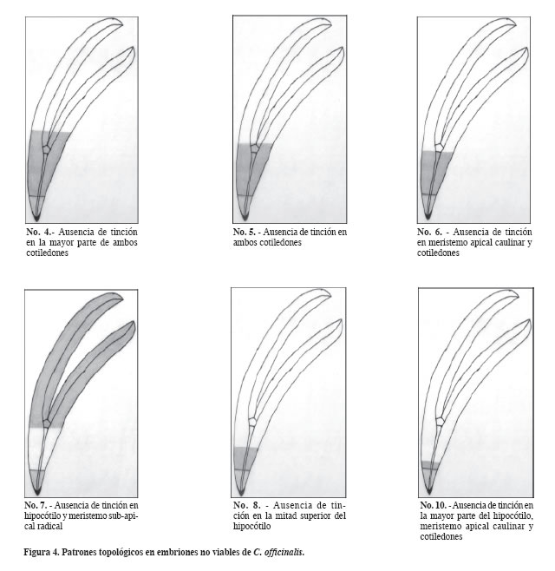

2. Relación de plántulas normales, anormales y semillas no germinadas con porcentaje de viabilidad
En la prueba de germinación 1, de 100 semillas sembradas se obtuvieron 89 plántulas normales. Al realizar la prueba de viabilidad 1, la tinción rojiza completa se obtuvo solo en 45 semillas, lo cual indica que las que presentaron patrones de tinción intermedios poseen la capacidad de originar plántulas normales, es decir, son viables (Cuadro 2). Respecto a las semillas que no presentaron tinción (10), pueden relacionarse con las 9 semillas no germinadas. Las pruebas 2, 3 y 4 mostraron el mismo comportamiento, es decir, la tinción total y la ausencia de la misma se pueden relacionar con viabilidad y no viabilidad respectivamente.
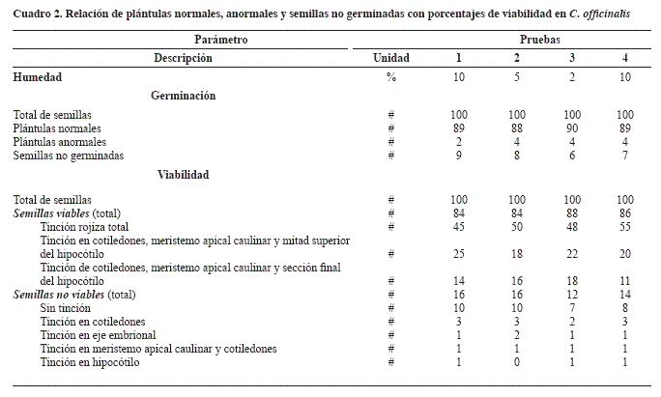

Protocolo pruebas de viabilidad con tetrazolio en semillas de C. officinalis

1. Previo análisis de pureza física, descartar frutos vanos, con daños por plagas y enfermedades, incompletos o en estado de descomposición.
2. Embeber los frutos por un periodo de 12 a 24 horas.
3. Realizar un corte longitudinal sobre el costado dorsal del fruto siguiendo el eje central con el fin de extraer el embrión (Figura 5).
4. Descartar de manera aleatoria la mitad del embrión.
5. Sumergir los embriones cortados en solución acuosa de Cloruro 2, 3, 5 trifenil Tetrazolio al 1%. El pH de la solución debe estar entre 6.5 y 7.0
6. Someter los embriones cortados a 400C durante una hora o colocar en un lugar oscuro a temperatura ambiente (240C) por 24 horas.
7. Sumergir los embriones en agua destilada para eliminar adherencias superficiales de la sal.
8. Evaluar bajo el estereoscopio con un aumento de 2x
9. Cuantificar los embriones viables y no viables según patrones topológicos establecidos. Los resultados se expresarán en porcentajes de semillas viables. El porcentaje medio se aproximará al número entero más cercano.
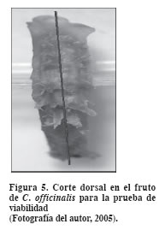

A. graveolens
a). Concentraciones de la solución, tiempo y temperatura de exposición
En los ensayos con solución de tetrazolio al 0.5 % se logró la tinción completa de la semilla. Con estos ensayos exploratorios se logró el ajuste de la concentración de tetrazolio y el tiempo de exposición para producir la coloración deseada en el embrión, indicativo de su viabilidad.
b). Desarrollo de patrones topológicos
1. Germinación y viabilidad de semillas con lesiones deliberadas
Se establecieron los siguientes patrones topológicos para pruebas de viabilidad con semillas de A. graveolens. La coloración oscura en las fotografías equivale a tinción rojiza real (Figs. 6 y 7).

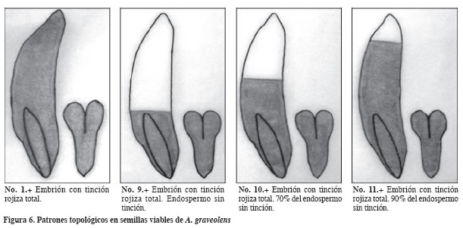

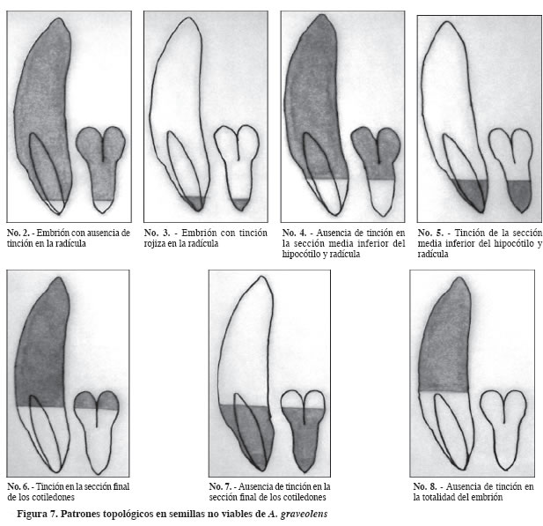
- No. 1. Viable: Embrión con tinción rojiza en los cotiledones, meristemo apical caulinar, hipocótilo y meristemo sub-apical radical.
- No. 2. No viable: Embrión con ausencia de tinción en el meristemo sub-apical radical (radícula). El resto de las estructuras con tinción rojiza
- No. 3. No viable: Embrión con tinción rojiza solo en la radícula. Las demás estructuras sin tinción
- No. 4. No viable: Ausencia de tinción en parte media inferior del hipocótilo y radícula. El resto de las estructuras con tinción rojiza
- No. 5. No viable: Solo la parte media inferior del hipocótilo y la radícula con tinción rojiza. El resto de las estructuras sin tinción
- No. 6. No viable: Tinción solo en la sección final de los cotiledones. El resto de las estructuras sin tinción
- No. 7. No viable: Ausencia de tinción en la sección final de los cotiledones. El resto de las estructuras con tinción rojiza
- No. 8. No viable: Ausencia de tinción rojiza en la totalidad del embrión
- No. 9: Viable. Tinción rojiza en la totalidad del embrión. Endospermo sin tinción
- No. 10: Viable. Ausencia de tinción en la sección media superior del endospermo. Las otras estructuras con tinción rojiza
- No. 11: Viable. Tinción rojiza en la totalidad del embrión. Endospermo sin tinción en la sección apical de la semilla.

2. Relación de plántulas normales, anormales y semillas no germinadas con porcentaje de viabilidad

En la prueba de germinación 1 se obtuvieron 93 plántulas normales. En la prueba de viabilidad 1 también se obtuvo tinción rojiza completa del embrión en 93 semillas. Existió relación directa de plántulas normales con tinción rojiza completa del embrión (Cuadro 3). Los patrones de tinción intermedia del embrión se relacionaron con plántulas anormales. Los embriones sin tinción correspondieron a semillas no germinadas.
Las 4 pruebas mostraron que la tinción total del embrión fue indicativo de viabilidad; cualquier variante topológica significa la no viabilidad de la semilla.
Protocolo pruebas de viabilidad con tetrazolio en semillas de A. graveolens
1. Previo análisis de pureza, descartar semillas vanas, con daños por plagas y enfermedades, incompletas o en estado de descomposición.
2. Embeber las semillas durante 12 – 24 horas
3. Realizar un corte longitudinal a un costado del eje central de la semilla sobre la cara ventral (cóncava) (Figura 8).

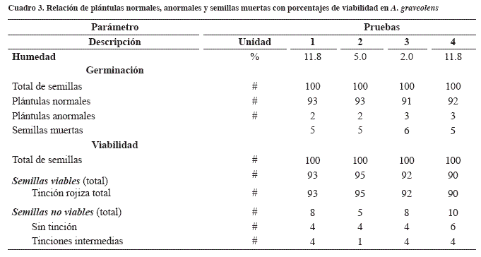
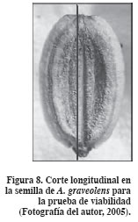

4. Descartar la mitad más pequeña de la semilla.
5. Sumergir la mitad de la semilla en solución acuosa de Cloruro 2, 3, 5 trifenil Tetrazolio al 0.5%. El pH de la solución debe estar entre 6.5 y 7.0
6. Someter las mitades de las semillas cortadas a 400C por una hora o colocar en lugar oscuro a una temperatura ambiente (240C) por 24 horas.
7. Lavar las semillas en agua destilada para eliminar adherencias superficiales de la sal.
8. Evaluar bajo el estereoscopio con un aumento de 3x
9. Cuantificar los embriones viables y no viables según patrones topológicos establecidos y expresar el resultado en porcentaje de semillas viables. El porcentaje medio se aproximará al número entero más cercano.
BIBLIOGRAFÍA
Cardozo, C. I. 2003. Estudio de deterioro de Semilla en condiciones controladas de conservación y evaluación de una técnica no destructiva para el control de calidad. Tesis de Doctorado en Ciencias Agrarias. Universidad Nacional de Colombia Sede Palmira. 130 p.
Duque, A. 2001. Encuesta Nacional de Plantas Medicinales y Aromáticas. Instituto de Investigación de Recursos Biológicos “Alexander von Humboldt”. Bogotá.
Instituto Nacional de Semillas y Plantas de Vivero. 1999. Manual para la evaluación de plántulas en análisis de germinación. Madrid. 130 p.
Ista. 1985. Handbook on tetrazolium testing. International Seed Testing Association. Zurich. Switzerland. 100 p.
Ista. 1999. Reglas Internacionales para Ensayos de Semillas. Ensayo topográfico al Tetrazolio. Secretaría de Estado de Agricultura y Ganadería. España.
Martínez A., Bernal H., Cáceres A. 2000. Fundamentos de Agrotecnología de Cultivo de Plantas Medicinales Iberoamericanas. Bogotá. CYTED, SECAB. 523 p.
Posso, P. 1996. Plantas aromáticas y medicinales: una alternativa de producción. Gobernación del Valle del Cauca. Distrito Agropecuario No. 2. Palmira. Colombia. 60 p.

Artículo derivado de la tesis de Maestría en Ciencias con énfasis en Recursos Fitogenéticos Neotropicales del primer autor. REC: 08-11-2005 ACEPT.: 17-01-06
Ing.Agr. Magíster en Ciencias. victabor@telesat.com.co.
Profesores Asociados. Universidad Nacional de Colombia Sede Palmira. mssanchezo@palmira.unal.edu.co; crbonillac@palmira.unal.edu.co

